פרויקט מסכם - FLYTAU
מגישים: אלון דוידוביץ 207108176, רותם קוגוס 325027795 ,עמית הדר 211600416
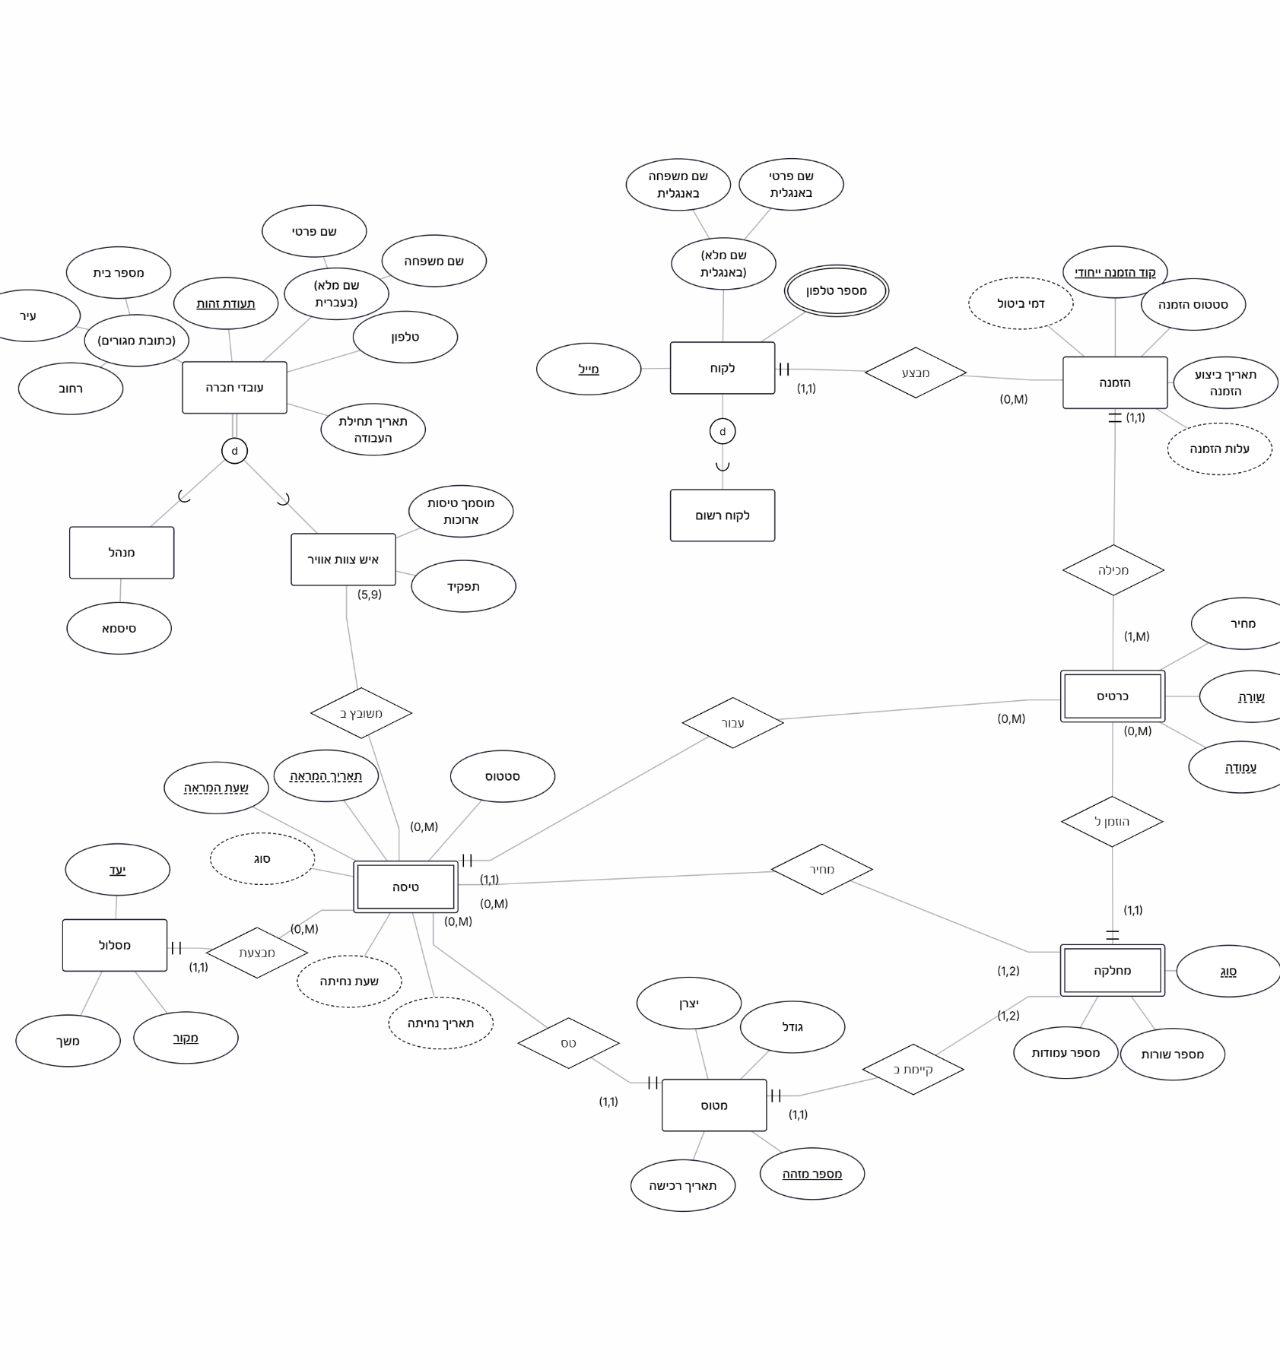
ERD

הערות ERD:
1. שני קווים מקבילים מסמנים חץ ליחיד.
2. יישות חלשה מסומנת עם מלבן דו קווי.
3. אי חפיפה בISA מסומן בd בתוך העיגול.
הנחות לבניית המודל:
- בהזמנה אחת ניתן לרכוש מספר כרטיסים לטיסה אחת.
- בכל ביטול של טיסה או הזמנה, מחיר ההזמנה ומחיר כל כרטיס יתעדכן בבסיסי הנתונים בהתאם למדיניות ולכן דמי ביטול היא תכונה נגזרת.
- עלות ההזמנה היא סך המחירים של הכרטיסים הכלולים בה ולכן גם היא תכונה נגזרת.
- למנהל אין קשר עם יישויות אחרות מכיוון שמבחינתו אין שום צורך לשמור פרטים משותפים. אין צורך לשמור עבור טיסה, מטוס או איש צוות אוויר מי יצר אותם ומנהל לא צריך לדעת את מי הוא יצר.
- הנחה לגבי ISA של לקוחות – יצרנו טבלת אב ללקוחות (אורחים ורשומים) עם הפרטים הבסיסיים בלבד וטבלת בן ללקוחות רשומים עם פרטיהם הנוספים. מימשנו כך מכיוון שאין אילוץ כיסוי – לקוח לא חייב להיות רשום וכמובן שאין חפיפה כי יש בן יחיד ולכן המימוש הנכון הוא ליצור טבלה לכל יישות.
מקרא קרדינליות:
קשרים | סימון | פירוט
טיסה- מחלקה | (1,2) | בטיסה יש בין 1 ל2 מחלקות, בהתאם לסוג המטוס.
טיסה- מחלקה | (M,0) | מחלקה שייכת ל0 עד M טיסות.
טיסה - מסלול | (1,1) | לכל טיסה יהיה בהכרח מסלול אחד ויחיד.
טיסה - מסלול | (M,0) | את אותו המסלול יכולות לעשות בין 0 לM טיסות.
מטוס - טיסה | (1,1) | טיסה מבוצעת ע"י מטוס אחד ויחיד.
מטוס - טיסה | (M,0) | מטוס יכול לבצע בין 0 לM טיסות.
מטוס- מחלקה | (1,1) | מחלקה של מטוס שייכת למטוס אחד ויחיד.
מטוס- מחלקה | (1,2) | אם המטוס קטן יש בו רק מחלקת תיירים, אם הוא גדול יש בו גם מחלקת תיירים וגם עסקים.
כרטיס- מחלקה | (M,0) | מחלקה של מטוס כלולה ב- 0 עד M כרטיסים.
כרטיס- מחלקה | (1,1) | כרטיס נקנה למחלקה אחת בלבד במטוס.
כרטיס- הזמנה | (M,1) | הזמנה יכולה להכיל לפחות כרטיס אחד ועד M כרטיסים.
כרטיס- הזמנה | (1,1) | כרטיס ספיציפי שייך להזמנה אחת בלבד.
כרטיס- טיסה | (1,1) | כרטיס הוא עבור טיסה אחת בלבד.
כרטיס- טיסה | (M,0) | לטיסה יש בין 0 לM כרטיסים.
הזמנה- לקוח בסיסי | (1,1) | הזמנה מבוצעת ע"י לקוח אחד בלבד.
הזמנה- לקוח בסיסי | (M,0) | לקוח יכול לבצע בין 0 לM הזמנות.
טיסה- איש צוות אוויר | (5,9) | בטיסה אחת יכולים להיות בין 5 ל9 אנשי צוות אוויר. מינמום 2 טייסים ו3 דיילים בטיסה קצרה ובמקסימום 3 טייסים ו6 דיילים בטיסה ארוכה.
טיסה- איש צוות אוויר | (M,0) | איש צוות אוויר יכול להיות משובץ ל0 עד M טיסות.

סכמה טבלאית:
- לקוחות: (מייל(VARCHAR) , שם פרטי באנגלית(VARCHAR) , שם משפחה באנגלית(VARCHAR) )
- מספר טלפון: (מייל ^{F} (VARCHAR), מספר טלפון(VARCHAR) ).
- לקוח רשום: (מייל ^{F} (VARCHAR), מספר דרכון(VARCHAR) , תאריך לידה(DATE) ,תאריך הרשמה למערכת(DATE) , סיסמא(VARCHAR) ).
- כרטיס: (מספר עמודה(INT) , מספר שורה(INT) , קוד הזמנה ייחודי ^{F} (VARCHAR), סוג מחלקה ^{F} (ENUM), מספר מזהה מטוס^{F} (VARCHAR) , שעת המראה ^{F} (TIME), תאריך המראה ^{F} (DATE), מחיר (INT)).
- הזמנה: (קוד הזמנה ייחודי (VARCHAR), מייל ^{F} (VARCHAR), סטטוס הזמנה (ENUM), תאריך ביצוע הזמנה (DATE)).
- מטוס: (מספר מזהה (VARCHAR), תאריך רכישה (DATE), גודל (ENUM), יצרן(ENUM) ).
- מחלקה: (מספר מזהה מטוס ^{F} (VARCHAR), סוג (ENUM), מספר שורות (INT), מספר עמודות(INT) ).
- טיסה: (מספר מזהה מטוס ^{F} (VARCHAR), שעת המראה(TIME) , תאריך המראה(DATE) , מקור ^{F} (VARCHAR), יעד ^{F} (VARCHAR), סטטוס(ENUM) ).
- מסלול: (מקור(VARCHAR) , יעד(VARCHAR) , משך(INT) ).
- מנהל: (תעודת זהות(VARCHAR) , שם פרטי(VARCHAR) , שם משפחה(VARCHAR) , טלפון(VARCHAR) , תאריך תחילת עבודה(DATE) , מספר בית(VARCHAR) , עיר(VARCHAR) , רחוב(VARCHAR) , סיסמא(VARCHAR) ).
- איש צוות אוויר: (תעודת זהות(VARCHAR) , שם פרטי(VARCHAR) , שם משפחה(VARCHAR) , טלפון(VARCHAR) , תאריך תחילת עבודה(DATE) , מספר בית(VARCHAR) , עיר(VARCHAR) , רחוב(VARCHAR) , מוסמך טיסות ארוכות(TINYINT) , תפקיד(ENUM) ).
- איש צוות אוויר בטיסה: (תעודת זהות ^{F} (VARCHAR), מספר מזהה מטוס ^{F} (VARCHAR) , שעת המראה ^{F} (DATE) , תאריך המראה ^{F} (DATE)).
- מחיר מחלקה בטיסה: (מספר מזהה מטוס ^{F} (VARCHAR) , סוג מחלקה^{F} (ENUM), שעת המראה ^{F} (TIME) , תאריך המראה ^{F} (DATE), מחיר (INT)).

שאילתות
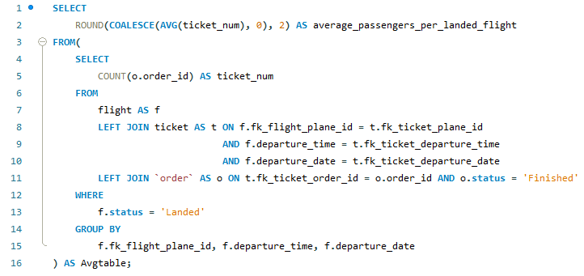
שאילתה 1:

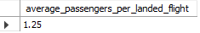

פירוט שאילתה 1: השאילתה מחזירה את ממוצע הנוסעים בפועל עבור טיסות שהסתיימו ונחתו.
בשאילתה הפנימית ביצענו LEFT JOIN בין טבלאות הטיסה, הכרטיס וההזמנה, הכולל סינון לסטטוס Finished כדי להבטיח שנספור רק כרטיסים המקושרים להזמנה שהתקיימה, לכל טיסה. בשאילתה החיצונית לקחנו את התוצאות ועשינו להן ממוצע.

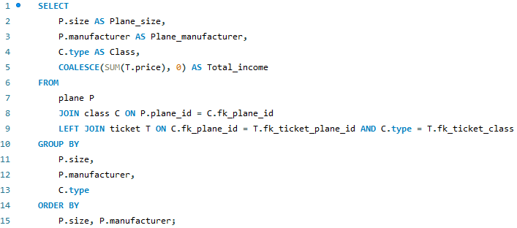
שאילתה 2:

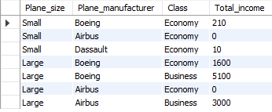

פירוט שאילתה 2: מטרת השאילתה היא הצגת סך ההכנסות ממכירת כרטיסים, בחתך יצרן, גודל ומחלקת המטוס. תחילה ביצענו JOIN בין טבלת המטוסים לטבלת המחלקות, ולזה חיברנו ב LEFT JOIN את טבלת הכרטיסים על מנת שעדיין נוכל להציג מחלקות במטוסים שאין בהן כרטיסים מוזמנים. לאחר מכן ביצענו GROUP BY לפי פרטי המטוס והמחלקה וסכמנו את כלל מחירי הכרטיסים בחתך הספציפי (השתמשנו בCOALESCE למקרה שבו אין כרטיסים למטוס, במקום שיוצג NULL יוצג אפס).
ויזואליזציה גרפית שאילתה 2: 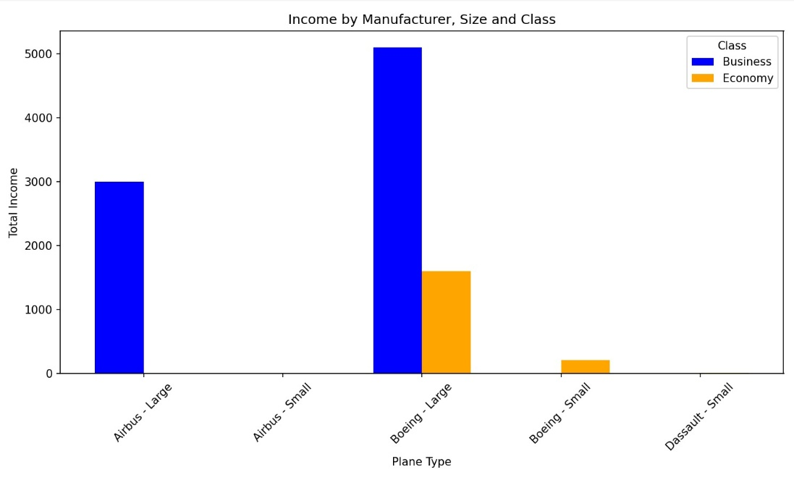
דוח מנהלים שאילתה 2:
הכנסות בחתך מחלקה, גודל ויצרן של מטוס
מה רואים: ה-Boeing Large מייצר את הרוב המוחלט של ההכנסות בעיקר מביזנס (מעל 5,000 דולר) אך גם במחלקת התיירים. כלומר, הוא המטוס הרווחי ביותר גם מבחינת תיירים וגם מבחינת עסקים.
נשים לב שב-Airbus Large אין בכלל הכנסות ממחלקת תיירים, למרות שיש פעילות בביזנס.
לגבי המטוסים הקטנים, הם מכניסים הכנסות זעומות לחברה, אם בכלל.
המשמעות: אנחנו תלויים כלכלית בצי אחד (Boeing) ובמחלקה אחת- עסקים. אם תהיה איזושהי תקלה, החברה תהיה בבעיה.
בנוסף, נראה שהמטוסים הקטנים עולים לנו כסף אבל לא מכניסים כמעט כלום, והמטוסים הגדולים לא מרוויחים מספיק ממחלקת התיירים.
פעולות להמשך:
יש לברר למה אין מכירות תיירים באופן רוחבי, יש להעביר למחלקת השיווק והתמחור ולבדוק האם המחירים של החברה שלנו לא נגישים לכלל האוכלוסייה.
יש לשקול לצמצם או למכור את הצי הקטן שלא מספק סחורה.
עלינו לשמור על רמת השירות בבואינג הגדולים, עד שהמטוסים האחרים יתחילו להיות רווחיים גם הם.

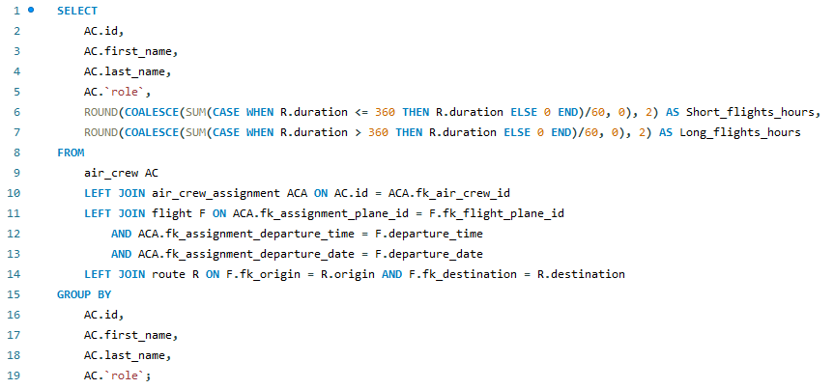
שאילתה 3:
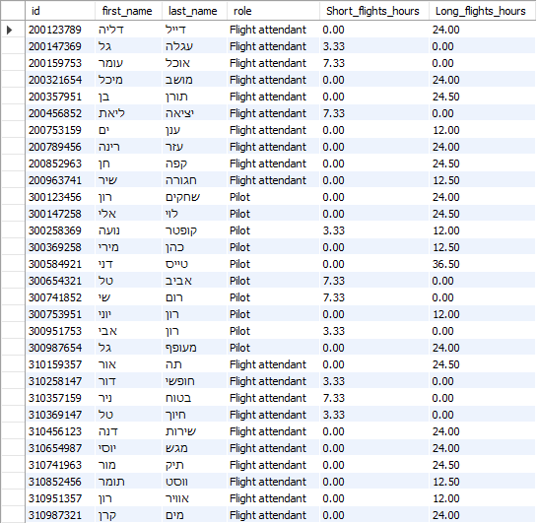

פירוט שאילתה 3: מטרת השאילתה היא חישוב והצגת סך שעות הטיסה המצטברות לכל איש צוות, תוך הפרדה בין טיסות קצרות (עד 6 שעות) לטיסות ארוכות (מעל 6 שעות).
תחילה חיברנו את טבלת אנשי צוות אוויר לטבלת שיבוץ אנשי צוות אוויר בשביל לקבל את שמם, לאחר מכן חיברנו עם טבלת הטיסות על מנת לדעת מהם המסלולים שעשו ולבסוף איחדנו עם טבלת מסלולים כדי לדעת מה היה אורכו של כל מסלול. קיבצנו את הפרטים לכל איש צוות וסכמנו את סך שעות הטיסה בחלוקה לטיסות ארוכות וקצרות (השתמשנו בCASE- כאשר משך הטיסה הוא מעל 6 שעות סוכמים את המשך אחרת אפס בצורה דומה עשינו לטיסות קצרות. הוספנו COALESCE למקרה שבו לא יהיו טיסות, במקום שהסכום יחזיר NULL נחזיר אפס).
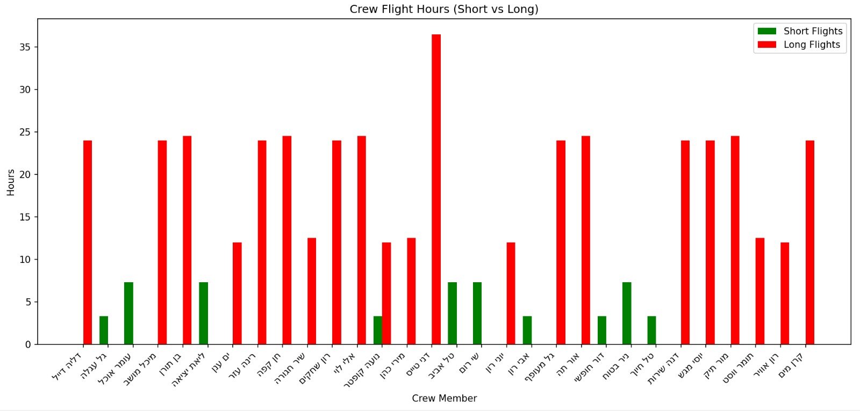
ויזואליזציה גרפית שאילתה 3:
דוח מנהלים שאילתה 3:
שעות עבודה מצטברות של אנשי צוות אוויר בחתך סוג טיסה
מה רואים: ניתן לראות בבירור שרוב אנשי צוות האוויר מבצעים אך ורק טיסות ארוכות, קבוצה אחרת מבצעת טיסות קצרות בלבד ורק אחת מבצעת גם וגם. כלומר ישנה חלוקה ברורה לאנשי צוות בעלי הרבה יותר נסיון בטיסות ארוכות ואנשי צוות אחרים שמתמקצעים על קצרות.
המשמעות: במצב זה נפגעת הגמישות שלנו כחברה, יכול להיות שאנשי הצוות שמבצעים רק טיסות ארוכות כבר לא כשירים מקצועית לבצע טיסות קצרות אשר חלקן מתבצעות על מטוסים קטנים.
מה עושים:
מבצעים ריענונים, מי שביצע אך ורק טיסות ארוכות ירוענן על מטוסים קטנים ולהפך.
בודקים האם אלו שטסו אך ורק בטיסות קצרות מוסמכים גם טיסות ארוכות, אם כן, יש לרענן אותם על טיסות ארוכות ואם לא, יש לחשוב על הכשרתם.
יש לבדוק בעוד כחודש את מצב הגרף ולראות האם שעות הטיסה מתחילות להתאזן, והצוות נהיה ורסטילי יותר.

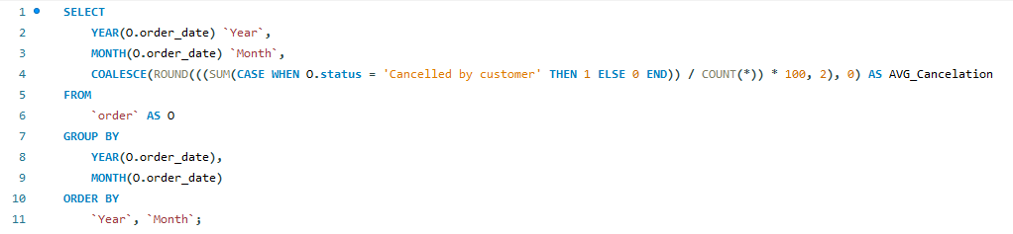
שאילתה 4:
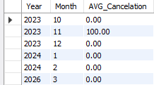

פירוט שאילתא 4: מטרת השאילתא היא חישוב והצגת שיעור (אחוז) ההזמנות שבוטלו על ידי לקוחות בכל חודש שהייתה בו לפחות טיסה אחת, ביחס לסך כל ההזמנות באותו חודש.
ביצענו GROUP BY של כלל ההזמנות לפי שנת וחודש ההזמנה. חישבנו את אחוז ההזמנות בסטטוס "מבוטל ע"י לקוח" מתוך סך ההזמנות.
שמנו COALESCE למקרה קיצון בו אין הזמנות כלל בטבלת ההזמנות ואז הקוד עלול לקרוס בגלל פעולות מתמטיות עם NULL.
הנחנו שאין צורך להציג חודשים בהם לא הייתה פעילות כלל.
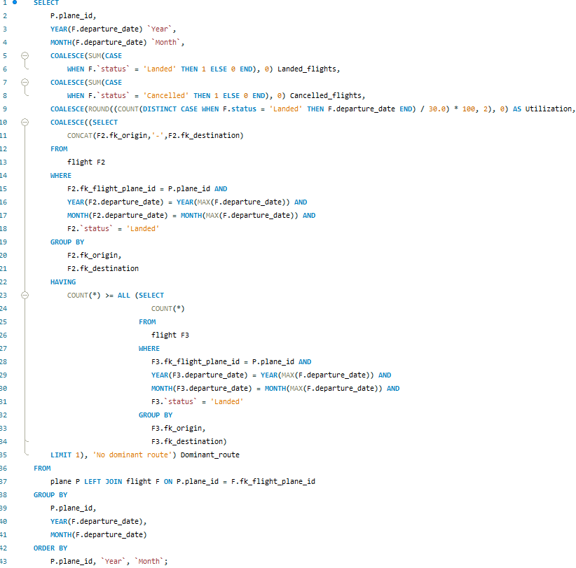
שאילתה 5:
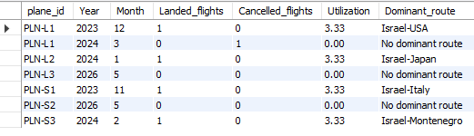

פירוט שאילתה 5: מטרת השאילתה היא הפקת דו"ח פעילות חודשית לכל מטוס בצי המציג מדדים תפעוליים מרכזיים. הנתונים מקובצים לפי כלי הטיס וחודש הפעילות, כאשר עבור כל חתך נסכמות הטיסות שנחתו והטיסות שבוטלו בנפרד. במקביל מחושב אחוז הניצולת המבטא את היחס בין ימי הפעילות בפועל לבין חודש בעל 30 ימים, וכן מאותר המסלול הדומיננטי שביצע המטוס באותו החודש באמצעות תת שאילתה המזהה את המסלול השכיח ביותר.
בשאילתה החיצונית ביצענו חיבור בין טבלת המטוסים לטיסות (LEFT JOIN- על מנת לא לאבד מטוסים שלא ביצעו טיסות), לאחר מכן ביצענו GROUP BY לפי מזהה מטוס, שנה, חודש ולפי זה סכמנו את סך הטיסות המבוטלות והמבוצעות בכל חודש. בנוסף חישבנו את היעילות לפי מספר הימים בחודש בהם המטוס ביצע לפחות טיסה אחת (ולכן הDISTINCT) חלקי 30 ימים בחודש.
השאילתה הפנימית כוללת שאילתה מתואמת בתוכה, אנחנו רוצים לבדוק מי המסלול הדומיננטי ביותר למטוס מסוים בחודש מסוים. כלומר, יש לבדוק מיהו המסלול שמספר הפעמים שהמטוס טס בו בחודש ספציפי גדול מכל מספר הפעמים שהוא טס בכל מסלול אחר בחודש הספציפי הזה (ובשביל זה נועדה השאילתא המתואמת.) השתמשנו בMAX בכל פעם שרצינו להשוות שנה וחודש ספציפיים מכיוון שתאריך ההמראה של טבלת הטיסות החיצונית עלול להחזיר לנו טבלה של כמה טיסות באותו החודש ולא נוכל לבצע בדיקת שוויון כך, הפונקציה MAX מחזירה מהטבלה ערך יחיד שאותו ניתן להשוות.
הנחנו שאין צורך להציג חודשים בהם לא הייתה פעילות כלל, כמו כן במקרה של תיקו נציג את המסלול הראשון.
תהליך העבודה, האם נעזרנו בAI:
אכן נעזרנו בAI בתהליך, השתמשנו בו בין היתר בשביל לבצע פעולות סיזיפיות כמו INSERT. רצינו לוודא באמצעותו שהפלט של השאילתות אכן מחזיר לנו חמישה פלטים לפחות.
בנוסף, למדנו ממנו להשתמש בפונקציות חדשות כמו למשל COALESCE שלא הכרנו לפני או חידוד ידע קיים כמו השימוש בMAX בשאילתה החמישית, כעת בתום העבודה ובזכות השימוש בידע שרכשנו ממנו אנו נדע גם ליישם זאת בהמשך ללא שימוש ב AI וגם לעבוד טוב יותר איתו בפרויקטים הבאים.
בנוסף נעזרנו בו לבדיקות של השלבים השונים כתהליך של אימות ובקרה.
במהלך העבודה נתקלנו בדילמות רבות במיוחד בחלק הERD לגבי צורות מימוש שונות של קשרים וישויות, עמלנו יחדיו במפגשים פיזיים תוך מעבר על חומר הלימוד ממצגות התרגול והשיעורים עד שהגענו לתוצאה המבוקשת. תחילת העבודה כללה עדכונים רבים ושינויים אפילו תוך כדי עבודה על החלק של מערכות מידע, ובמחשבה רבה בנינו את כל הERD.
אחת הדוגמאות היא הדילמה על איך מביאים לידי ביטוי מושב בטיסה ומחירו, תחילה מימשנו בERD יישות מושב עם תכונה של מחיר אך פסלנו רעיון זה בגלל כמה בעיות, הראשית שבהן היא כמות הנתונים הלא סבירה שנצטרך ליצור לכל מטוס, במקרה כזה נצטרך מראש ליצור את כל המושבים בכל מחלקה במטוס ולשמור להם את מחירם, גם אם אף אחד לא רכש אותם.

